МІНІСТЕРСТВО ОСВІТИ ТА НАУКИ УКРАЇНИ
НАЦІОНАЛЬНИЙ ТЕХНІЧНИЙ УНІВЕРСИТЕТ УКРАЇНИ
«КИЇВСЬКИЙ ПОЛІТЕХНІЧНИЙ ІНСТИТУТ ІМЕНІ ІГОРЯ СІКОРСЬКОГО»
ФАКУЛЬТЕТ ІНФОРМАТИКИ ТА ОБЧИСЛЮВАЛЬНОЇ ТЕХНІКИ
КАФЕДРА ОБЧИСЛЮВАЛЬНОЇ ТЕХНІКИ

Лабораторна робота №1
з дисципліни «Бази даних»
на тему «Збір вимог та розробка схеми
ER»

Виконали:
студентки групи ІМ-52
Руднікова В. О.,
Яхновська К. О.,
студент групи ІМ-55
Стеблевець О.О

Перевірив:
Хмельницький А. А.

Київ 2026
Опис
Тема: Система безпеки Поляни КПІ
Зацікавленою стороною системи виступає працівник служби безпеки, який стежить за порядком на території Поляни КПІ. Призначення системи – фіксувати відвідування студентами цієї території, а також реєструвати інциденти, що можуть виникати під час таких відвідувань.
Система повинна зберігати дані про студентів, про самі відвідування, а також про інциденти, які трапляються під час відвідувань. Крім того, система фіксує дані про працівників безпеки, які опрацьовують ці інциденти.
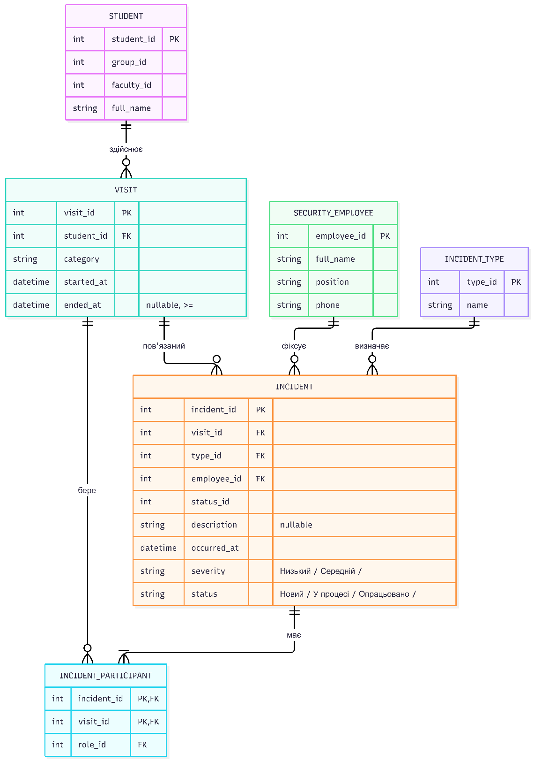
ER-діаграма
Сутності, атрибути та зв'язки
STUDENT (Студент) – сутність, що зберігає відомості про студента: унікальний ідентифікатор (student_id), ідентифікатор академічної групи (group_id), ідентифікатор факультету (faculty_id) та повне ім'я (full_name).
VISIT (Відвідування) – фіксує кожне окреме відвідування Поляни студентом: унікальний ідентифікатор (visit_id), посилання на студента (student_id), категорію відвідування (category), дату й час початку (started_at) та дату й час завершення (ended_at). Атрибут ended_at може бути порожнім, якщо відвідування ще не завершилось.
INCIDENT_TYPE (Тип інциденту) – довідник типів інцидентів: унікальний ідентифікатор (type_id) та назва (name).
SECURITY_EMPLOYEE (Працівник безпеки) – зберігає дані про співробітника, який фіксує інциденти: унікальний ідентифікатор (employee_id), повне ім'я (full_name), посада (position) та контактний номер (phone).
INCIDENT (Інцидент) – описує подію, що сталася під час відвідування: унікальний ідентифікатор (incident_id), посилання на відвідування (visit_id), на тип інциденту (type_id) і на працівника безпеки (employee_id), ідентифікатор статусу (status_id), опис (description), дату й час настання (occurred_at), рівень небезпеки (severity) та статус опрацювання (status). Опис є необов'язковим атрибутом.
INCIDENT_PARTICIPANT (Учасник інциденту) – асоціативна сутність, що пов'язує інциденти з відвідуваннями, під час яких вони відбулися за участі студентів. Містить посилання на інцидент (incident_id), посилання на відвідування (visit_id), які разом утворюють складений первинний ключ, а також посилання на роль учасника (role_id).
Зв'язок STUDENT – VISIT (1:N, «здійснює»). Один студент може здійснити багато відвідувань Поляни, але кожне відвідування належить лише одному студенту.
Зв'язок VISIT – INCIDENT (1:N, «пов'язаний»). Під час одного відвідування може статися кілька інцидентів або жодного, водночас кожен інцидент прив'язаний до одного конкретного відвідування.
Зв'язок INCIDENT_TYPE – INCIDENT (1:N, «визначає»). Один тип може бути присвоєний багатьом інцидентам, але кожен інцидент має рівно один тип.
Зв'язок SECURITY_EMPLOYEE – INCIDENT (1:N, «фіксує»). Один працівник безпеки може зафіксувати багато інцидентів, але кожен інцидент фіксує один конкретний працівник.
Зв'язок INCIDENT – INCIDENT_PARTICIPANT (1:N, «має»). Кожен інцидент має принаймні одного учасника, а кожен запис учасника належить одному інциденту.
Зв'язок VISIT – INCIDENT_PARTICIPANT (1:N, «бере»). Одне відвідування може бути пов'язане з багатьма інцидентами як участь у них, а кожен запис учасника посилається на одне відвідування. Разом зі зв'язком з INCIDENT це реалізує зв'язок «багато до багатьох» між відвідуваннями та інцидентами.
Бізнес-правила та обмеження
- Один студент може мати багато відвідувань Поляни.
- Кожне відвідування належить одному студенту.
- Вхід на Поляну є вільним, тому перепустки та дозволи не використовуються.
- Кожне відвідування має дату та час початку.
- Час завершення відвідування може бути не заданий, а якщо заданий, то не може бути раніше часу початку.
- Під час одного відвідування може бути зафіксовано декілька інцидентів.
- Кожен інцидент пов'язаний з конкретним відвідуванням.
- Кожен інцидент має тип, що визначається довідником INCIDENT_TYPE, та рівень небезпеки.
- Кожен інцидент фіксує один працівник безпеки.
- Опис інциденту є необов'язковим.
- Кожен інцидент має принаймні одного учасника, а роль кожного учасника задається атрибутом role_id.
- Пара (incident_id, visit_id) є унікальною, тому те саме відвідування не може бути вказане учасником одного інциденту двічі.
- Атрибут severity приймає одне з трьох значень: «Низький», «Середній», «Високий».
- Атрибут status приймає одне зі значень: «Новий», «У процесі», «Опрацьовано».

